 | Instrução de Trabalho  Associar eventos ao problema na Gestão de Problemas  Cópia NÃO Controlada

[Código]/REV.[Versão Aprovada]

1. REFERÊNCIA
GTD-05.Gestão de Serviços
GTD-05.002.Gestão de Problemas

2. OBJETIVO
Detalhar instrução de trabalho e padronizar a associação de um evento a um RCA já existente no sistema.

3. SEGURANÇA
N/A

4. MATERIAIS NECESSÁRIOS
Portal ITSM: http://itsm.natura.net/rcaboard.aspx
Painel RCA: http://itsm.natura.net/paginasweb/painel%20rca.aspx

5. DEFINIÇÕES
RCA: Root Cause Analysis = Análise de Causa Raíz
ITSM: Painel IT Service Management

6. DESCRIÇÃO

6.1. Relacionar RCA a um evento
O relacionamento de um evento a um problema se dá somente na direção, eventos críticos registrados no ITSM.natura.net para o problema associado, seguindo os passos descritos a seguir:

- Acessar o Painel de Incidentes:
http://itsm.natura.net/Lists/incidentsrca/AllItems.aspx

- Clicar em Painel de incidentes e utilizar a opção Editar para abrir o incidente.

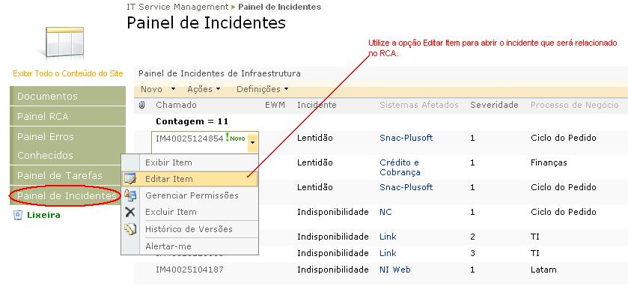

- No Campo RCA, selecionar o problema correspondente:
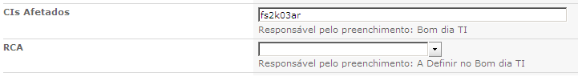

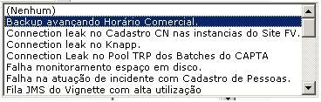

- Salvar a edição do incidente crítico.

7. RESULTADO ESPERADO
Relacionar RCA a problemas e/ou eventos com os padrões criados pela TD utilizando um único critério.

8. DOCUMENTOS E FERRAMENTAS CITADOS
N/A

9. ANEXOS
N/A

10. REGISTROS

Registro -  Descrição | Processo/  Subprocesso | Área | Local Armazenamento(Cajamar, Itape,etc.) | Armazenamento (eletrônico ou físico) | Rastreabilidade | Período de Retenção | Proteção (backup, arquivo de aço, pasta suspensa) | Disposição
N-PMXXXXXXXX  ITSM | Gestão de Serviços/ Gestão de Problemas | GPS / GSA | Sharepoint | Eletronico | Numero do PRB | 60 meses | Backup segundo política interna HP | N/A

